Witam serdecznie wszystkie „Skrzaty”!
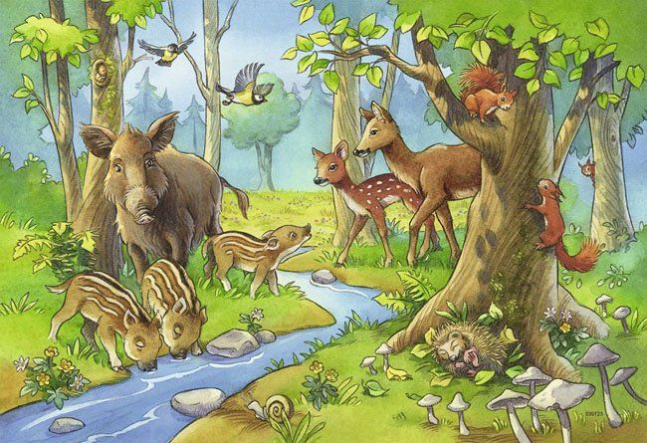
Temat tygodnia: Zwierzęta duże i małe
Data: 03.06.2020r. Temat dnia: Polskie zwierzęta

PROPOZYCJA ZAJĘĆ DO TEMATU DNIA: Polskie zwierzęta
I. Część dnia:
1. Powitanka:
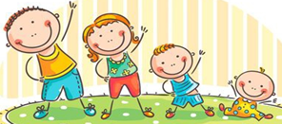
Piosenka „Dzień doberek witam Cię”
https://youtu.be/OYcpawQhnE8

2. Ćwiczenia poranne:
- „Tam w Afryce” – zabawa z pokazywaniem:
Tam w Afryce rzeka Nil, (dzieci wskazują palcem jakiś obiekt przed nimi)
w niej krokodyl mały żył. (robią z dłoni paszczę krokodyla)
Z tatą krokodylem (kłapią „zębami” zrobionymi z dłoni)
pływał sobie Nilem, (naśladują dłonią ruch płynącej ryby)
I śpiewał tak: (podskakują)
Tam w Afryce…

- „Joga ze zwierzętami” – naśladowanie zwierząt za pomocą ruchu
Na umówiony sygnał: podajemy jedną nazwę zwierzęcia, (np. żyrafa, sowa, żaba, nietoperz, wąż, kot), a zadaniem dziecka jest naśladowanie zwierząt za pomocą ruchu. Przykładowo:
wąż – dzieci kładą się na dywanie i wiją jak wąż, ręce trzymają przy ciele, lekko unoszą głowę; sowa – stają w rozkroku, podnoszą ręce, zamykają oczy;
nietoperz – kładą się na plecach, podwijają kolana na klatkę piersiową i chwytają je oburącz; żaba – kucają w rozkroku, podpierając się rękami;
żyrafa – wspinają się na palcach, złączone ręce wyciągają jak najmocniej ku górze;
kot – robią koci grzbiet.
Zabawę można rozszerzyć o inne zwierzęta, można też poprosić dzieci o samodzielne wymyślenie ruchu przedstawiającego dane zwierzę.
- Zabawa wyciszająca:
https://youtu.be/tb5TAMjnNvM

3. Kształtowanie codziennych nawyków higienicznych – piosenka „Myję ręce”
https://www.youtube.com/watch?v=NSzwTFmnUb4

II część dnia:
I zajęcie: I zajęcie: „Parki narodowe” - rozmowa na temat polskich parków narodowych i zwierząt znajdujących się pod ochroną. Rozpoznawanie logo największych polskich parków narodowych

1. „Zabawa z kropkami” – popatrz na kostki i litery, które są nad nimi. Uporządkuj kostki od najmniejszej liczby oczek do największej liczby oczek i odczytaj wyraz (PARK)
R | K | P | A

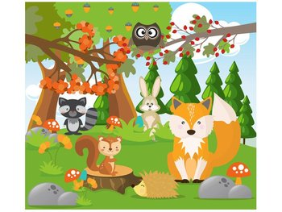
2. „Parki narodowe” – rozmowa. Rozmawiamy z dziećmi na temat polskich parków narodowych
i zwierząt znajdujących się pod ochroną. Pytamy dzieci o skojarzeniach ze słowem „park”:
- Czy byliście w jakimś polskim parku narodowym?
- Czym jest park narodowy?
- Po co tworzy się parki narodowe?
- Jakie zwierzęta w Polsce są pod ochroną? Dlaczego?
- Film edukacyjny „Polskie Parki Narodowe - Po co istnieją?”
https://youtu.be/5rJFs-Osdhk
- Park narodowy jest najwyższą formą ochrony przyrody w Polsce. Na jego obszarze ochronie podlega cała przyroda od krajobrazu po wszelkie formy życia. To miejsca, gdzie króluje przyroda, a człowiek jest jej podporządkowany i musi bezwzględnie przestrzegać jej praw.
W Polsce mamy 23 parki narodowe są zlokalizowane zarówno w górach, nad morzem, czy na terenach nizinnych.
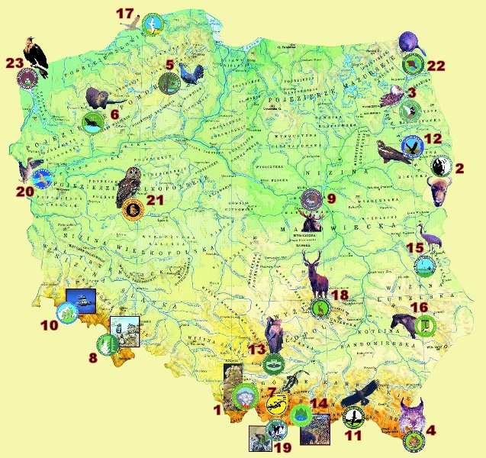
3. Parki Narodowe w Polsce: logo i okazy chronione
- Parki Narodowe w Polsce posiadają swoje indywidualne symbole – logo.
- Z pośród 23 parków tylko 4 z nich mają w swoim logo zamiast zwierzaka motyw roślinny bądź fragment przyrody nieożywionej.
- W pozostałych 19 symbolach są to zwierzęta, które na terenie danego parku najczęściej znajdują się pod ochroną.
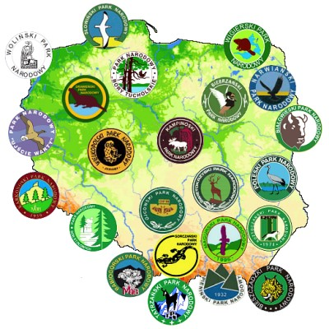
4. Obejrzyj logo Parków Narodowych i okazy, które są w nich chronione. Odszukaj nazwę Parku, który znajduje się w naszym województwie i wskaż na obrazku logo i popatrz jaki okaz jest w nim chroniony.
Nazwa parku – logo, okazy chronione | Nazwa parku – logo, okazy chronione
1. Babiogórski Park Narodowy  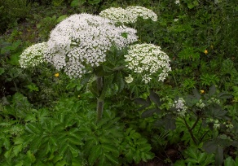  roślina okrzyn jeleni | 2. Białowieski Park Narodowy  żubr
3. Biebrzański Park Narodowy  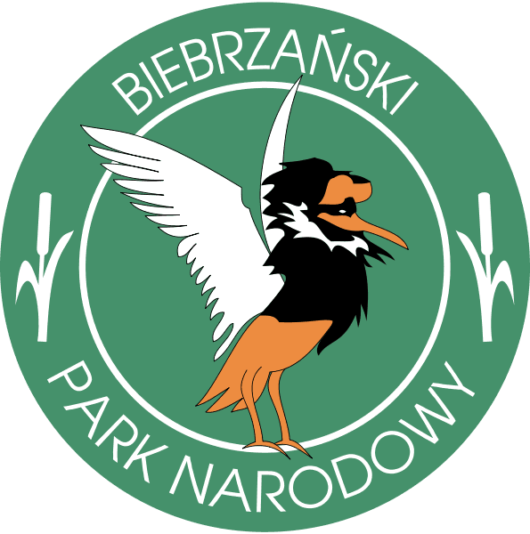 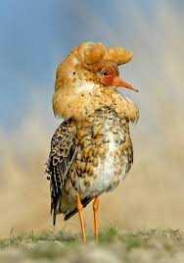  batalion | 4. Bieszczadzki Park Narodowy  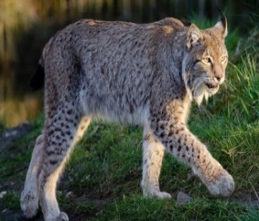  ryś
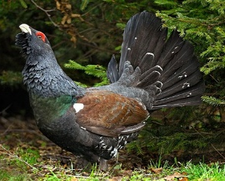  5. Park Narodowy „Bory Tucholskie”  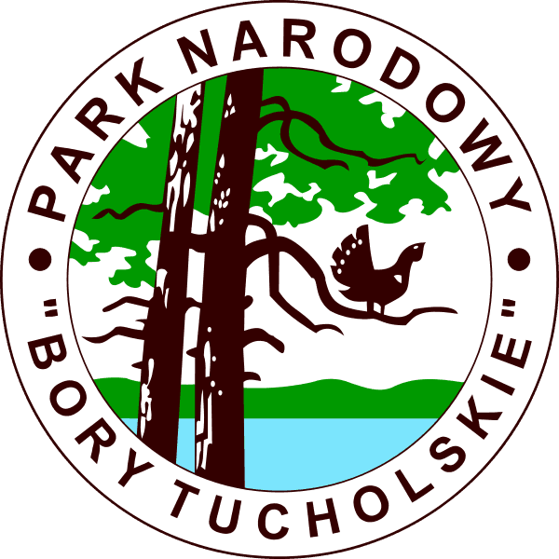 głuszec | 6. Drawieński Park Narodowy  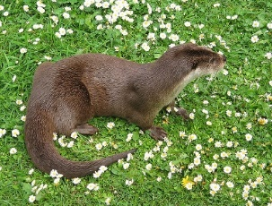  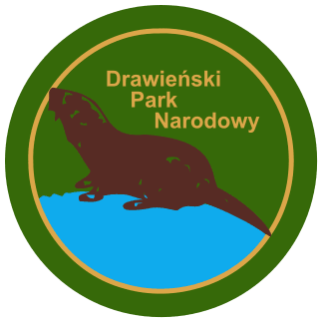 wydra
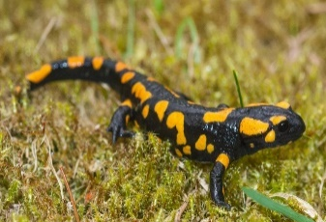  7. Gorczański Park Narodowy  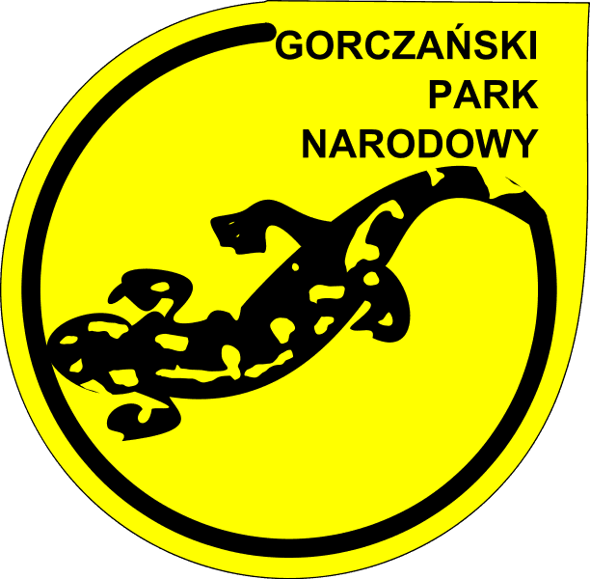 salamandra plamista | 8. Park Narodowy Gór Stołowych  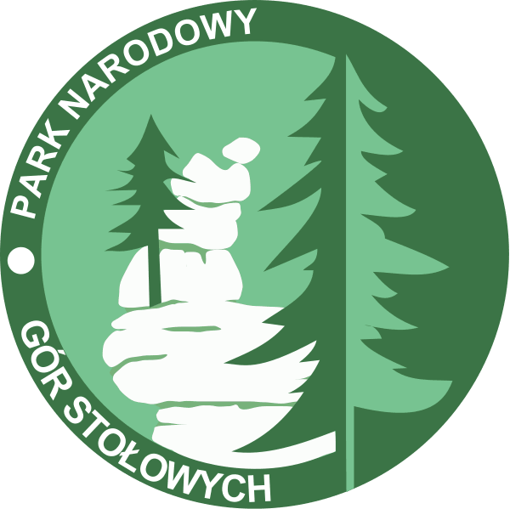 Szczeliniec Wielki
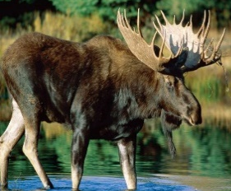  9. Kampinoski Park Narodowy  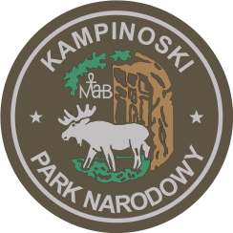 łoś | 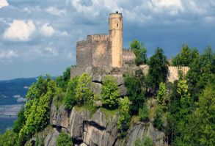  10. Karkonoski Park Narodowy  Chojnik
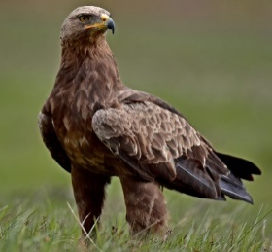  11. Magurski Park Narodowy  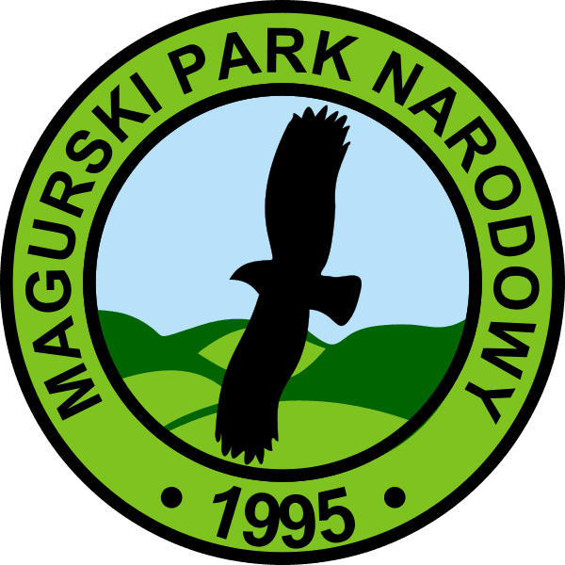 orlik krzykliwy | 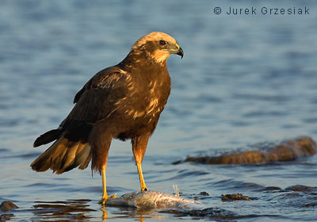  12. Narwiański Park Narodowy  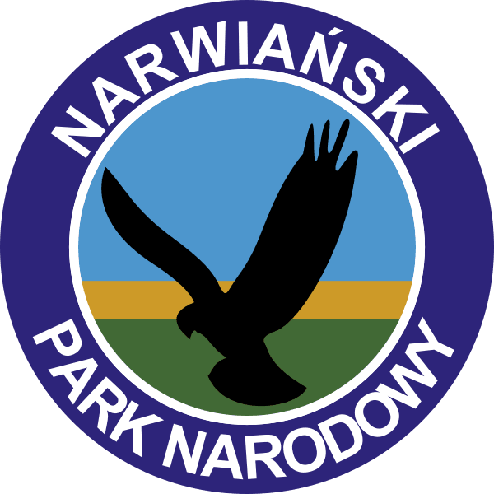 błotniak stawowy
13. Ojcowski Park Narodowy  nietoperz | 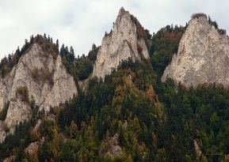  14. Pieniński Park Narodowy  Trzy Korony
15. Poleski Park Narodowy  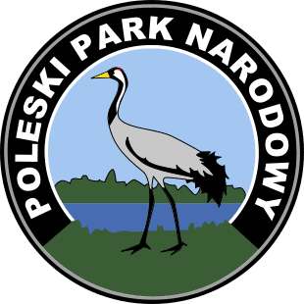 żuraw | 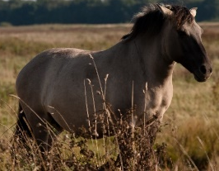  16. Roztoczański Park Narodowy  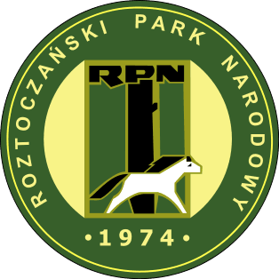 konik polski
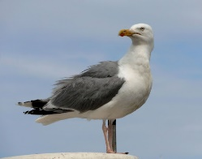  17. Słowiński Park Narodowy  mewa | 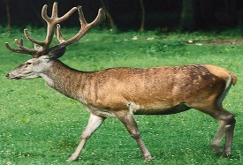  18. Świętokrzyski Park Narodowy  jeleń
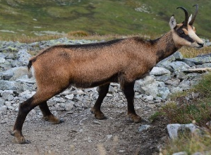  19. Tatrzański Park Narodowy  kozica | 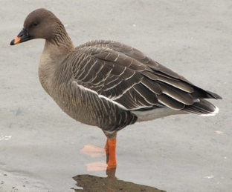  20. Park Narodowy „Ujście Warty”  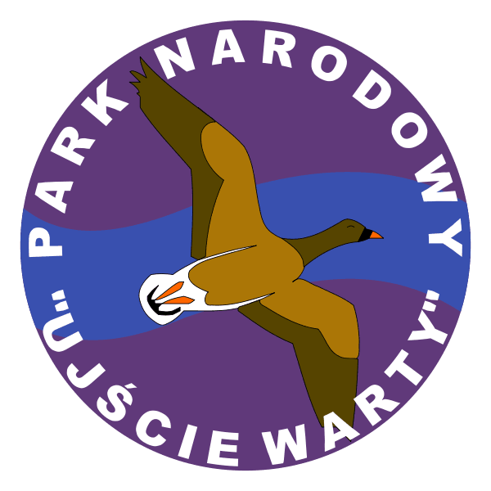 gęś zbożowa
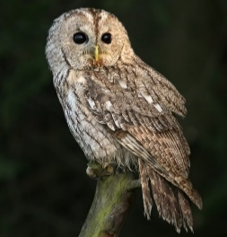  21. Wielkopolski Park Narodowy  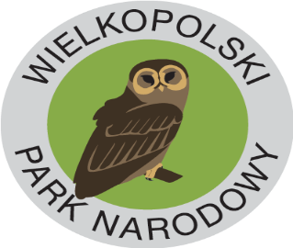 sowa | 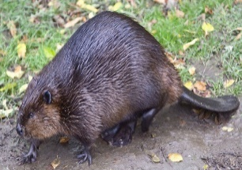  22. Wigierski Park Narodowy  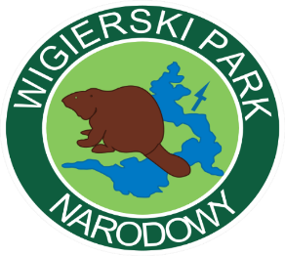 bóbr
23. Woliński Park Narodowy
bielik

4. Praca z KP4.31a – łączenie liniami symboli parków narodowych ze zdjęciami zwierząt pokazanych na tych symbolach
5. Bajki edukacyjne:
„Leśne zwierzęta dla dzieci -
https://youtu.be/0NzmLjsO1YE
„Leśne zwierzęta”
https://youtu.be/FxaS8WkMaXU
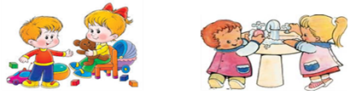

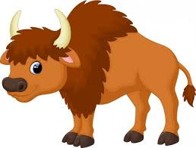
II zajęcie: „Żubr” – zajęcia dydaktyczne, odnalezienie Białowieży na mapie, ciekawostki na temat żubra.

1. „Żubr” – odnalezienie Białowieży na mapie, poznanie ciekawostek na temat żubra.
Dzieci z pomocą Rodzica odnajdują Białowieżę na mapie Polski i prezentujemy ciekawostki na temat żubra: żyje w puszczy, jest największym dziko żyjącym ssakiem w Europie.
Białowieski Park Narodowy
https://youtu.be/Ec0Dpc9e4tI
Ścieżka edukacyjna „Żebra Żubra”
https://youtu.be/c61Ay8ZGg1k
Białowieża - Rezerwat Pokazowy Żubrów
https://youtu.be/k0-Opizb04U

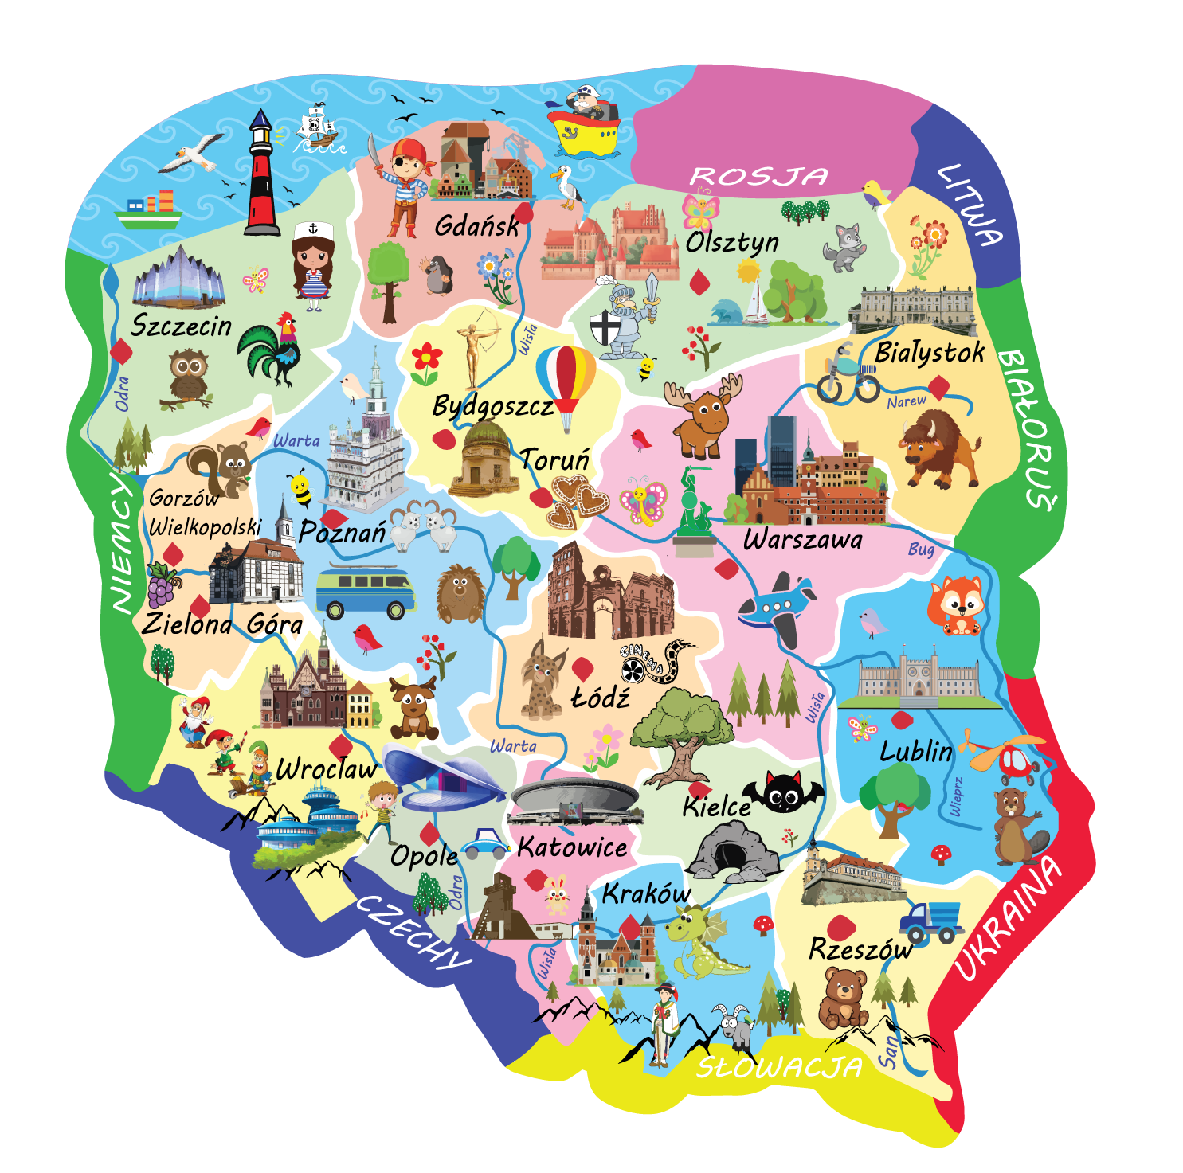
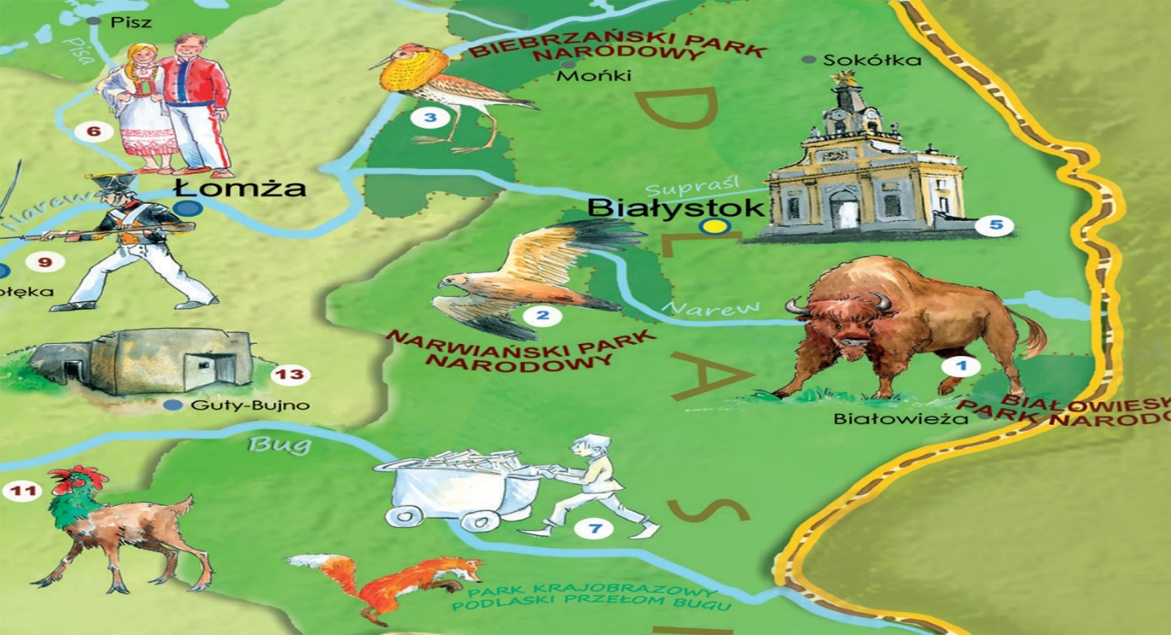
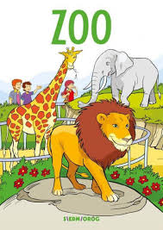
2. Praca z KP4.31b – doskonalenie zdolności grafomotorycznych, poszerzanie wiedzy przyrodniczej
3. Blok zajęć o emocjach - zazdrość.
„Poniedziałkowe opowieści” - słuchanie opowiadania Dominiki Niemiec.

Poniedziałek w przedszkolu to wyjątkowy dzień dla grupy Pszczółek. Zawsze po śniadaniu, jeszcze przed rozpoczęciem zajęć, gdy wszyscy już siedzą na dywanie, pani Ewelina zadaje to samo pytanie, które wywołuje falę poniedziałkowych opowieści:
– Co robiliście w miniony weekend?
Wszyscy są chętni do opowiadania historii: o gościach, którzy pojawili się w ich domu; o zabawach
z mamą i tatą; o pieczeniu ciastek z babcią; o oglądaniu bajek; o spacerach i przejażdżkach na rowerze; o pływaniu na basenie i o weekendowych wycieczkach. Te historie o wycieczkach Kasia lubi najbardziej i zawsze czeka, aż któreś z dzieci zacznie opowiadać
– „Proszę pani, a ja byłem w niedzielę…”. Tak te opowieści są dla niej zdecydowanie najciekawsze. Przedszkolaki opowiadały już wiele historii o wycieczkach. Kiedyś Ola pojechała z mamą do Warszawy i z wypiekami na twarzy opowiadała dzieciom o planetarium, które mieści się w warszawskim Pałacu Kultury. Antek nie mniej przeżywał spotkanie ze smokiem wawelskim, a bliźnięta Jaś i Staś niedawno miały okazję uczestniczyć z rodzicami w spływie kajakowym – to dopiero była mokra historia. Ale dziś najbardziej rozentuzjazmowana była Anielka.
– Proszę pani, czy ja mogę opowiedzieć o swoim weekendzie?
– Oczywiście, Anielko, zamieniamy się w słuch.
– Przez kilka dni nie było mnie w przedszkolu, bo pojechałam z mamą do mojej cioci, do Wrocławia.
Kasia uśmiechnęła się do siebie. Już wiedziała, że zaczyna się historia z kategorii jej ulubionych, historia o wycieczce.
– I co tam ciekawego widziałaś? – z zaciekawieniem zapytał Olek.
– Byłyśmy w sobotę w prawdziwym zoo! Oglądałam tam małpy i żyrafy, i takie śmieszne leniwe leniwce. I zwiedzałyśmy z mamą afryka…, afryka…, afrykarium, w którym było strasznie gorąco. I były tam latające papugi, i jedna nawet przeleciała mi nad głową.
– Anielka wyrzucała z siebie kolejne informacje z szybkością mknącej po torze wyścigówki, tyle miała do powiedzenia o zoo.
Nagle Kasia nieco posmutniała, poczuła coś dziwnego. Ona zawsze marzyła o wycieczce do zoo. Nie umknęło to uwadze pani Eweliny. Dzieci skończyły swoje opowieści i zabrały się do pracy. Po wysłuchaniu przygotowanego przez panią wiersza o żyrafie oraz wykonaniu zadania w książeczkach wszyscy zabrali się w najlepsze do zabawy. Pani cały czas obserwowała Kasię, która od czasu porannej opowieści Anielki była wyraźnie nieswoja. Pani podeszła do Kasi, która ukryła się w kąciku czytelniczym i właśnie przeglądała swoją ulubioną książeczkę.
– Kasiu, powiedz mi, co się dzieje? Czyżbyś miała zły humor?
– Nic takiego. Jestem chyba zazdrosna, a wiem, że to niezbyt dobrze.
– Zazdrosna, ale o co?
– Bo, Anielka była w zoo, a ja zawsze o tym marzyłam. I ona nawet widziała moje ukochane małpki, o… takie jak te – powiedziała Kasia z wyrzutem i smutkiem, wskazując na obrazki w książce.
Pani spojrzała na Kasię z czułością.
– Rozumiem już. Ale wiesz, zazdrość to całkiem normalne uczucie i wcale nie musi być złe. Pod warunkiem, że nie trwa zbyt długo i się go w sobie nie pielęgnuje. Być może twoje marzenie jeszcze się spełni, a na razie mam dla ciebie pewną propozycję.
– Jaką? – zainteresowała się Kasia.
Wtedy pani zawołała Anielkę, a potem długo, długo szeptała coś do ucha obu dziewczynkom. Dzień mijał, a po obiedzie pani Ewelina zapowiedziała dzieciom niespodziankę. Zaprosiła wszystkich do obejrzenia filmu o zoo, a Anielka i Kasia zostały prelegentkami. Pani w odpowiednich momentach zatrzymywała film, a dziewczynki opowiadały dzieciom o zwierzętach, które mieszkają w zoo. Anielka podzieliła się wszystkimi informacjami, które pamiętała z wycieczki do Wrocławia, a Kasia błyszczała znajomością wielu szczegółów z życia zwierząt, które znała z filmów przyrodniczych oglądanych codziennie w domu. Po ciekawym wystąpieniu dziewczynki zostały nagrodzone przez resztę dzieci gromkimi brawami. Po zazdrości, którą wcześniej czuła Kasia, nie było już śladu. A w dodatku pani Ewelina powiedziała, że postara się namówić panią dyrektor, by na kolejną wycieczkę przedszkolaki mogły pojechać właśnie do zoo.
- Pytamy dzieci:
O co była zazdrosna Kasia?
Co zrobiła Pani, by pomóc Kasi pokonać zazdrość i wykorzystać wiedzę dziewczynki o zwierzętach?
Co innego mogłyby razem zrobić dziewczynki, by przybliżyć innym dzieciom informacje o zoo?
- „Zazdrość” – rozmowa. Zadajemy pytania:
Co to znaczy „czuć zazdrość”?
Czy jest to miłe uczucie?
O co można być zazdrosnym?
Czy czuliście kiedyś zazdrość? W jakiej sytuacji?
- „Nie pielęgnujmy zazdrości” – Rodzic czyta krótki wierszyk, a dziecko powtarza:
Choć czasem uczucie zazdrości nas dopada,
długo zazdrosnym być nie wypada.
Nie pielęgnujmy w sobie zazdrości
lepiej być pełnym życzliwości.
Dziękuję, pozdrawiam,
miłego dnia i super zabawy!!!
III. Część dnia:

1. Relaksacja: Kładziemy się na poduszce i słuchamy muzyki relaksacyjnej dla dzieci
https://youtu.be/JWb4vQhgCIU
2. „Zwierzęta w Lesie”
https://youtu.be/OPKWIj_ruxg
3. „Edukacja dla dzieci - Poznajemy cyferki 0-9”
https://youtu.be/ejCSvfTXmeM
4. „Poznajemy miesiące”
https://youtu.be/m_-qLMJjmnU
5. „Zwierzęta leśne. Rymowanki o zwierzętach”
https://youtu.be/WKIjwCT_oMI
6. Kolorowanka (dodatkowe zadanie dla chętnych dzieci poniżej)

Dziękuję, pozdrawiam,
miłego dnia i super zabawy!!!

